10/01

* El usuario Belén del Rio del sector de tesorería reporta que no le funciona e office, se reparó el mismo y se corrigió el problema

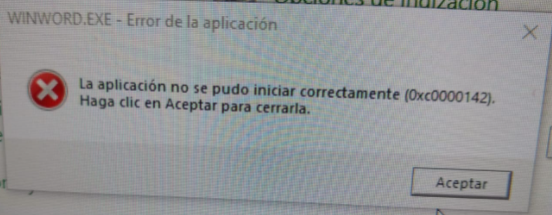

* El usuario Verónica Ruiz no puede acceder al portal del empleado para la evaluación de desempeño, se la guio para restablecer las contraseñas y poder acceder al portal, quedando solucionado el problema.

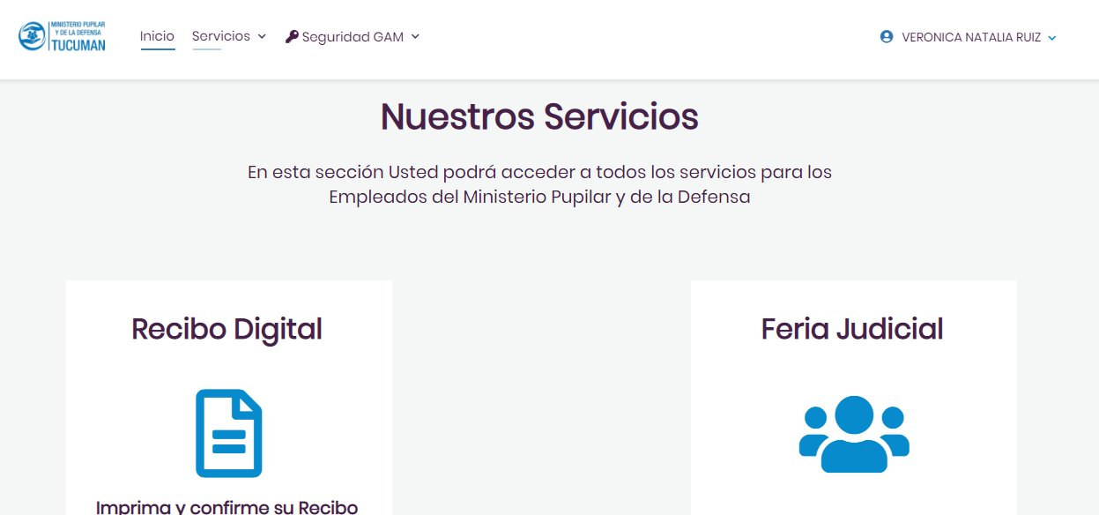

* Impresora Lexmar MS421 sin conexión, usuario Verónica Ruiz. Al revisar la misma se encontró que el cable de red estaba desconectado ya que ellos movieron la impresora de escritorio.
* El usuario Adrián Albornoz, reporta que aparecen notificaciones de la impresora en la PC cada 5 segundos, se desinstalo el software Lexmar Suuport y quedo solucionado el problema.

11/01

* Error de usuario y contraseña en el SAE de Conclusional, se reinicio el servidor de Postgre y se solucionó el problema.

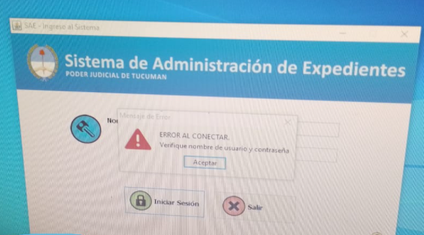

* Asignar IP para la Pc del usuario mgolivera en la sucursal de Santa Fe

